РЕКОМЕНДАЦИИ ДЛЯ РОДИТЕЛЕЙ
ПО РАЗВИТИЮ ЗВУКОВОГО АНАЛИЗА СЛОВ

автор: учитель-логопед МАДОУ д/с №87 г. Белгорода
ДУБЕНЦОВА В. В.

Уважаемые родители! Скоро Ваши дети поступят в 1-й класс. Как логопед могу сказать, что очень важно, чтобы Ваш малыш к этому времени овладел звуковым анализом слов. Это даёт предпосылки к дальнейшему успешному освоению детьми процессов чтения и письма.

Для диагностики овладения детьми звуковым анализом я предлагаю следующие задания:

- На листе бумаги изображены картинки. Под каждой есть полоска, в которой нужно нарисовать столько кружков, сколько звуков в названии каждой картинки (слова состоят из 3 и 4 звуков).

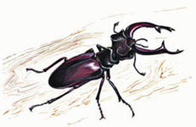

- На листе бумаги изображены картинки. Нужно найти и обвести карандашом те, в названии которых есть заданный звук, например, звук [Р].

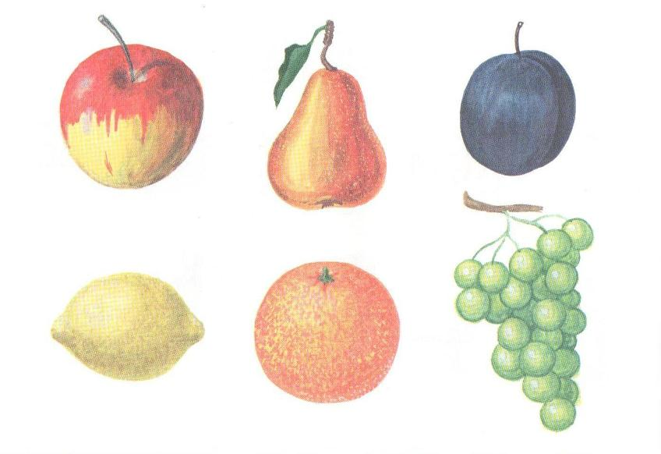

Для преодоления трудностей выполнения вышеперечисленных заданий диагностики, родители вполне могут помочь своим детям.

Предложите ребёнку поиграть с Вами в следующие игры:

- Хлопни в ладоши, если услышишь в слове заданный звук в начале или середине слова. Например, звук [Б]: бант, шапка, букет, работа, лопата и т.д.
- Запомни все слова с заданным звуком, которые встретятся тебе в сказке, которую я прочитаю.
- Добавь недостающий звук, чтобы получились слова. Например, звук [М]: Кры…(м), со…(м), гро…(м).
- Назови одинаковый звук в словах. Например: ложка, пила, лыжи.
- С какого звука начинаются слова. Например: коньки, кошка, ключ.
- Придумай имя, которое начинается с заданного звука.
- Посчитай, сколько звуков в твоём имени.
- Какой первый, последний звук в заданном слове.
- Определи, в каком слове больше звуков. Например: слова мак и стол.
- Положи у себя на столе столько палочек, сколько звуков в слове «рак», «каша» и т.д.
- Придумай слова, в которых заданный звук был бы в конце слова и т.д.

Родители! Проводимая Вами работа обязательно даст положительные результаты, а дети смогут избежать многих трудностей в дальнейшем школьном обучении.
Желаю успехов!
ВАШ ЛОГОПЕД

